Iscrizioni online ai servizi SCOLASTICI per il nuovo anno scolastico 2023/2024
Gentili Genitori,
con il nuovo anno scolastico 2023/2024 il servizio di ristorazione scolastica sarà oggetto di un’importante novità organizzativa legata all’iscrizione, alla prenotazione ed al pagamento dei pasti. Verrà attivato un nuovo sistema informatico, che consentirà di gestire in modalità integrata l’iscrizione ai servizi, la prenotazione del pasto, i pagamenti online, lo scarico della certificazione 730, le comunicazioni mediante un portale Web multilingua e un APP per Smartphone, ecc.
Con l’attivazione del nuovo sistema informatico, verrà dismesso l’utilizzo dei buoni cartacei.
Verrà attivato un portale per la domanda d’iscrizione online raggiungibile da qualsiasi PC connesso alla rete dove le famiglie DOVRANNO NECESSARIAMENTE PRE-ISCRIVERE i propri figli al servizio mensa. La domanda di iscrizione è da intendersi OBBLIGATORIA PER TUTTI in quanto coloro che non risulteranno iscritti non potranno accedere ai servizi.
A partire dal giorno 05/10/2023 sarà quindi possibile iscriversi attraverso il nuovo Portale Iscrizioni Online secondo le modalità descritte di seguito.

MODALITÀ D’ISCRIZIONE
Nuovi iscritti:
L’accesso al portale dovrà essere effettuato accedendo al link https://www3.eticasoluzioni.com/fluminimaggioreportalegen
Iscrizione con Codice Fiscale dell’alunno

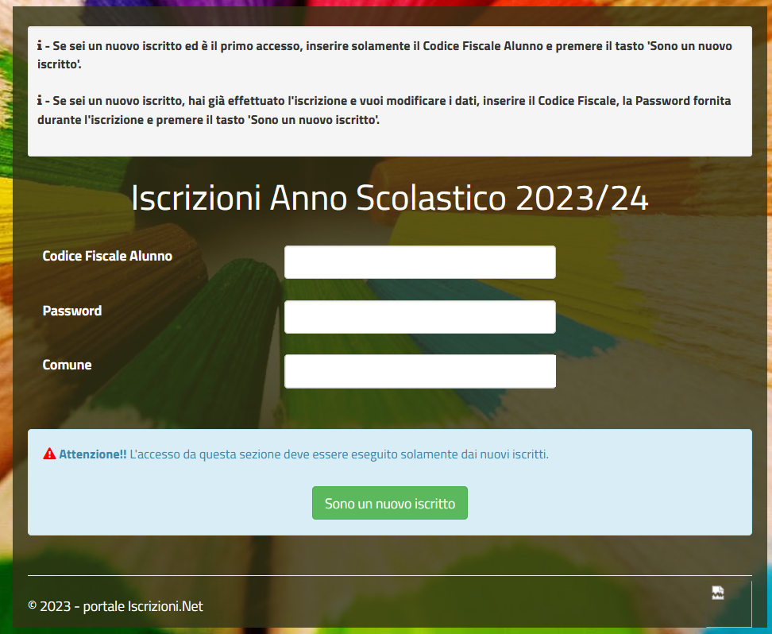

- I nuovi iscritti dovranno premere il tasto Nuova Iscrizione. Successivamente inserire solamente il Codice Fiscale Alunno e premere il tasto verde 'Sono un nuovo iscritto'. Inserire tutti i dati richiesti dal form, salvare l’iscrizione e, infine, scaricare la documentazione utile generata al termine.
- Per la modifica dell’iscrizione già salvata ed inoltrata all’ufficio, premere sempre il tasto Nuova Iscrizione al link indicato sopra, inserire il Codice Fiscale Alunno, la Password fornita durante l'iscrizione e premere il tasto verde 'Sono un nuovo iscritto'. Eseguire il Cambio Password scegliendo una password personale che rispetti i requisiti richiesti, modificare i dati, salvare e scaricare la documentazione generata al termine dell’iscrizione.

Rinnovo d’iscrizione:
Rinnovo con credenziali standard (codice utente e password)
Chi dovrà effettuare il rinnovo d’iscrizione dovrà collegarsi al Portale Genitori tramite il link https://www3.eticasoluzioni.com/fluminimaggioreportalegen effettuare l’accesso con le credenziali in possesso ed entrare nella sezione Anagrafiche > Rinnova iscrizione.
Attenzione: in caso di iscrizione di più fratelli, iscrivere tutti gli utenti con lo stesso genitore/tutore.

Per nuovi iscritti e rinnovi d’iscrizione

In seguito all’accesso al portale, verrà richiesto di inserire un indirizzo e-mail valido, sul quale riceverete un codice da utilizzare per procedere all’iscrizione.

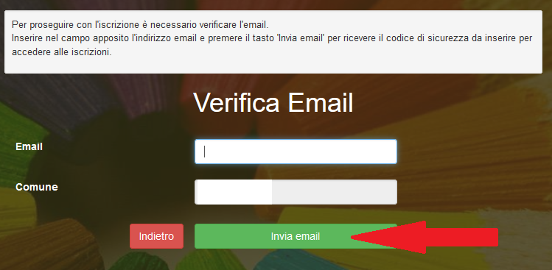

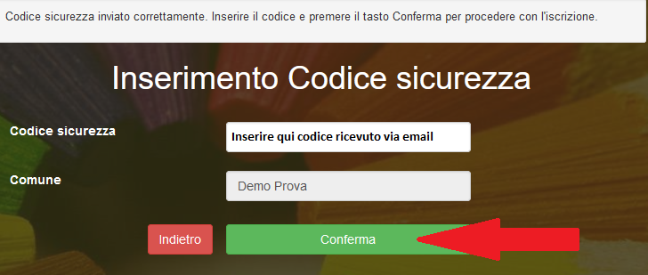

A questo punto sarà necessario compilare tutti i dati richiesti. Al termine del processo, sarà possibile scaricare:
- il riepilogo della domanda d’iscrizione compilata
- il manuale informativo che spiega come utilizzare il portale e APP (es. per effettuare un pagamento online a partire dall’avvio del nuovo AS)
- la lettera con le proprie credenziali d’accesso

Contestualmente il sistema invierà una e-mail all’indirizzo inserito in fase di iscrizione contenente il documento delle credenziali di accesso.

Il modulo online dovrà essere debitamente compilato e sottoscritto entro e non oltre il giorno 15/10/2023
Confidando in una proficua collaborazione, Vi rivolgiamo i nostri più cordiali saluti.

